9. Вычислительные системы с программируемой структурой

9.1 Понятие о вычислительных системах с программируемой структурой. Сосредоточенные и распределенные ВС.

Вычислительные системы c программируемой структурой - это распределенные средства обработки информации. B таких ВС нет единого функционально и конструктивно реализованного устройства: все компоненты (устройство управления, процессор и память) являются распределенными. Тип архитектуры ВС MIMD; в системах заложена возможность прогpaммной перенастройки архитектуры MIMD в архитектуры MISD или SIMD.

Основной функционально-структурной единицей вычислительных ресурсов в системах рассматриваемого класса является элементарная машина (ЭМ). Допускается конфигурирование ВС c произвольным числом ЭМ. Следовательно, ВС c программируемой структурой относятся к масштабируемым средствам обработки информации и допускают формирование конфигураций c массовым параллелизмом.

При построении ВС c программируемой структурой доминирующими являются следующие три принципа:

1) массовый параллелизм (парaллельность выполнения большого числа операций);

2) прогpаммируемость (автоматическая перестpаиваемость или реконфигурируемость) структуры;

3) конструктивная однородность.

Принцип программируемости структуры требует, чтобы в ВС была реализована возможность хранения программного описания функциональной структуры и программной ее модификации (перенастройки) c целью достигнуть адекватности структурам и параметрам решаемых задач. Под ВС c программируемой структурой понимается совокупность

элементарных машин, функциональное взаимодействие между которыми

осуществляется через программно настраиваемую сеть связи.

В классе систем c программируемой структурой выделяют (пространственно) сосредоточенные и распределенные ВС. Характерной особенностью сосредоточенных ВС является компактное пространственное размещение средств обработки и хранения информации, при котором нет необходимости использовать телекоммуникационные сети. B сосредоточенных ВС нет линий связи, вносящих существенную задержку в работу ВС, нет жестких ограничений на топологию сети связи, на возможность параллельной передачи информации между функциональными модулями (процессорами, модулями памяти, ЭМ и др.).

Распределенная ВС - объединение пространственно удаленных друг от друга сосредоточенных ВС, основанное на принципах:

• параллельности функционирования сосредоточенных ВС (т. e. способности нескольких или всех сосредоточенных систем совместно и одновременно решать одну сложную задачу, представленную параллельной программой);

• программируемости структуры (т. e. возможности автоматически настраивать сеть связи между сосредоточенными ВС);

• гомогенности состава (т. e. программной совместимости различных сосредоточенных ВС и однотипности элементарных машин в каждой из них).

9.2 Архитектурные особенности ВС с программируемой структурой.

Как известно, структура ВС описывается графом G, множеству вершин которого сопоставлены ЭМ (или системные устройства, или локальные коммутаторы), a множеству ребер - линии межмашинных связей.

Требования, предъявляемые к структуре ВС:

1. Простота вложения параллельного алгоритма решения сложной задачи в структуру ВС. Структура ВС должна быть адекватна достаточно широкому классу решаемых задач; настройка проблемно-ориентированных виртуальных конфигураций и реализация основных схем обмена информацией между ЭМ не должны быть связаны со значительными

накладными расходами.

2. Удобство адресации элементарных машин и «переноса» подсистем в пределах ВС. Вычислительная система должна предоставлять возможность пользователям создавать параллельные программы c виртуальными адресами ЭМ.

3. Осуществимость принципа близкодействия и минимума задержек при межмашинных передачах информации в ВС.

4. Масштабируемость и большемасштабность структуры ВС.

5. Коммутируемость структуры ВС. ВС должна быть приспособлена к реализации групповых межмашинных обменов информацией. Следовательно, структура ВС должна обладать способностью осуществлять заданное число одновременных непересекающихся взаимодействии между элементарными машинами.

6. Живучесть структуры ВС. Важным требованием к ВС в целом является обеспечение работоспособности при отказе ее компонентов или даже подсистем.

7. Технологичность структур ВС. Структура сети межмашинных связей ВС не должна предъявлять особых требований к элементной базе.

Структурные характеристики.

Структура ВС представляет собой граф G (как правило, однородный для масштабируемых и большемасштабных ВС). Следовательно, структурные задержки пои передачах информации между машинами ВС определяются расстоянием (в смысле теории графов) междy вершинами структуры, сопоставленными взаимодействующим машинам.

Характеристики структуры:

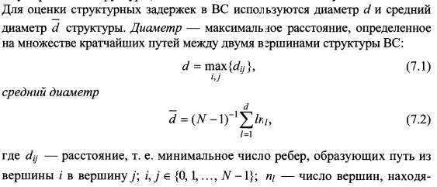

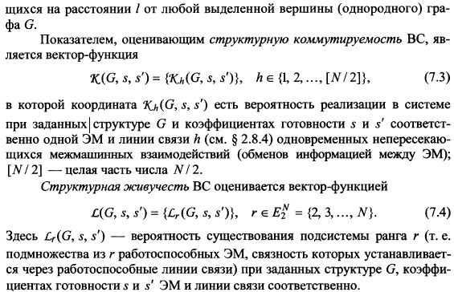

Перспективные структуры ВС.

К таким относятся Dn-графы (циркулянтная структура).

{N;1, w2,…..,wn}

N – количество вершин или порядок графа. Вершины помечены числами i по модулю N, т.е. {0,1,2….,N-1}. Вершина i соединена ребрами i±w1, i±w2,……,i±wn (mod N), где w1…wn – множество образующихили целые числа, такие, что 0<w1<w2<….<wn<(N+1)/2, и для чисел N, и для всех w1….wn наибольшим общим делителем является 1.

n – размерность графа, 2n – степерь вершин в графе, N – порядок графа.

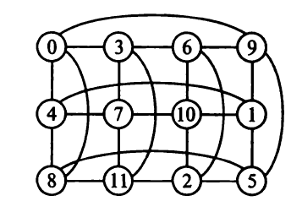

Целые числа i ϵ [0….N-1] и отмечающие вершины Dn-графа называют адресами. Адресация вершин в таких структурах называется диофантовой. В циркулянтных структурах при полном переносе какой-либо подструктуры сохраняются все ее свойства и адресация вершин. Полный перенос подразумевает смещение всех вершин структуры на одно и то же расстояние в одном из направлений.

В качестве структур ВС допускающих масштабирование без коренной коммутации уже имеющихся межмашинных связей используется Л(N,v,g)-граф. В такие графы вкладываются Dn-графы. По сути Л(N,v,g) – это неориентированный однородный граф с числом и степенями вершин соответственно N и v и обхватом g (длина кратчайшего цикла в графе называется обхватом).

В такие графы при N>=3 входит не менее v кратчайших простых графов длиной g.

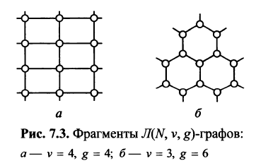

Оптимальность структуры определяется не показателями ВС, которые выше были перечислены. Существуют алгоритмы для конкретных классов графов; для практических целей – создаются и пополняются каталоги оптимальных структур.

Режимы функционирования ВС.

1. Режим решения одной сложной задачи.

Все ресурсы системы выделены для выполнения одной параллельной программы. При решении таких задач, с точки зрения архитектуры, возникают следующие проблемы:

• Необходимо распараллелить программу

• Организовать отказо-устойчивое выполнение программы или задачи

• Эффективно вложить ветви параллельной программы в структуру системы (нужно ветви параллельной программы расположить в системе так, чтобы взаимодействие между ними происходило как можно быстрее)

2. Относится к мультипрограммным режимам, в которых все ресурсы делятся между несколькими выполняемыми одновременно параллельными программами.

Мультирежимы:

1. Режим мультирешения задач. Известно количество задач и все их параметры.

2. Режим обслуживания потока задач. В случае потока задачи поступают в случайные моменты времени и их параметры заранее неизвестны.

Проблемы: все задачи разные и могут не поместить в систему.

Способы обработки информации:

Различают распределенный, матричный и конвейерный способы обработки информации.

- При распределенной обработке парaллельные программы и данные рассредотачиваются по элементарным машинам ВС.

- В случае матричной обработки данных программа вычислений содержится в одной (управляющей) ЭМ, a данные однородно распределяются по всем машинам ВС (или подсистемы). Процесс решения задачи состоит из чередующихся процедур: рассылки команд из управляющей ЭМ остальным машинам и исполнения этих команд всеми машинами, но

каждой над своими операндами.

- Матричный способ в сравнении c распределенным дает экономию в использовании (распределенной по ЭМ) памяти ВС. Однако данному способу присущ недостаток, заключающийся в неоднородном использовании машин и, в частности, в неоднородной нагрузке на их память. Этого недостатка лишен обобщенный матричный способ обработки информации. При этом способе программа не целиком помещается в одной ЭМ, a предва-

рительно сегментируется (не распараллеливается, a сегментируется!) и затем посегментно размещается в памяти машин.

- При конвейерном способе обработки данных структура ВС предварительно настраивается так, что машины образуют конвейер (или «линейку», или «кольцо»). Затем осуществляются сегментирование программы и размещение в машинах ВС последовательности полученных сегментов в соответствии со структурой конвейера. Размещение данных может быть сосредоточенным (например, на внешней памяти одной ЭМ) или распределенным

(по памятям всех машин конвейера). B процессе решения задачи данные проходят через последовательность машин, составляющих конвейер.

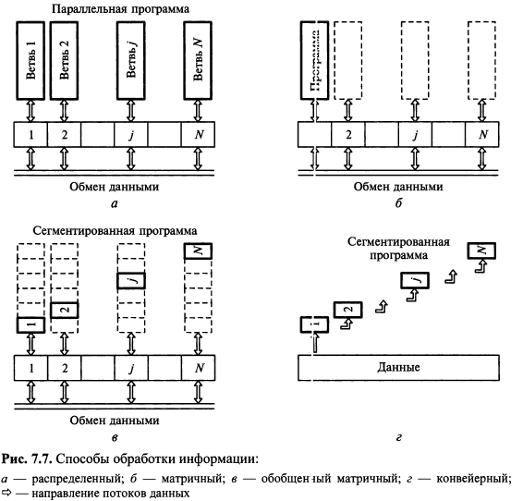

Архитектурные аспекты.

Архитектура ВС должна удовлетворять главнейшему требованию - реализации в системе параллельных вычислений во всех режимах. B основе организации параллельных вычислений в ВС лежит представление вычислении в виде совокупности совместно протекающих асинхронных взаимодействующих процессов. Совместность процессов означает не только обычную для мультипрограммных систем (в частности, систем разделения времени) одновременность реализации алгоритмически независимых процессов (разделение ресурсов ВС), но и существование связи между отдельными процессами, которая обусловлена тем, что они представляют собой части одного сложного алгоритма (объединение ресурсов ВС).

Временное и пространственное распределение аппаратурно-программных ресурсов системы, программируемость структуры.

9.3 Вычислительная система «Минск-222».

Работы велись с 1965-66 гг. В 1966 – появился первый образец. Руководитель – Э.В. Евреинов.

Основные разработчики: Хорошевский, Сидристый, Лопато, Василевский. Первый образец был установлен в 1966 году в институте математики БССР. Архитектурная система – MIMD и распределенность ресурсов. Полностью реализованы принципы модели коллектива вычислителей: параллелизм, однородность, коллективность структуры. Топология: одномерная, кольцевая. Масштабируемость: от 1 до 16 элементраных машин (ЭВМ 2го поколения).

Функциональная структура:

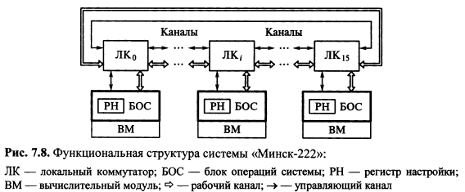

ЛК – локальный коммутатор

БОС – блок операции системы

ВМ – вычислительный модуль

РН – регистр настройки

Вычислительный модуль – машины МИНСК-2, МИНСК-22. Отличие между ними – обладала магнитной памятью удвоенной емкости:

МИНСК-22 : 8 килослов = 8192 слова с разрядностью 37, а также с дополнительным набором ввода/вывода.

ЛК представляли из себя вентили, которые открывали/закрывали канал связи, идущий к машине справа.

РН входил в состав блока операции системы, определяет соединительные функции коммутатора и степень участия элементарной машины при системных взаимодействиях.

Состоит из трех разрядов: TR, TQ и TΩ. TR – разбивает систему на подсистемы: 1 – связь есть, 0 – связи нет. TR – R0,R1….R15, т.к. машина разбивалась на несколько подсистем, TQ и TΩ - конкретизируют участие машины в выполнении систем команд.

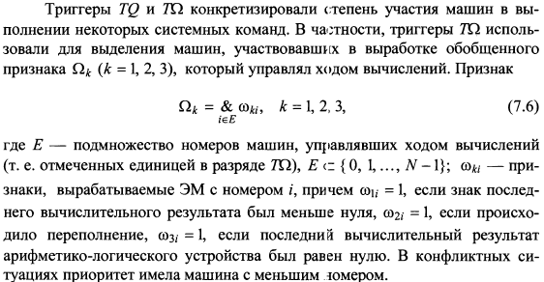

Система команд МИНСК -222.

Была расширена командами настройки, обеспечивающими программируемость структуры ,а аткже обеспечивает обмен информацией и командами обобщенного условного и безусловного переходов.

Схема команды. Общая структура состоит из пяти блоков:

|  |  |  |  |  |
| --- | --- | --- | --- | --- |
| 0 | 1….. 6 | 7…… 12 | 13….. 24 | 25….. 36 |
| + - | КОП | Θ | А1 | А2 |
| 1 | 2 | 3 | 4 | 5 |

1 – знак

2 – код операции

3 – 6-разрядное поле, 2 разряда которых определяли номер блока памяти, а 4 оставшиеся – адрес (индекс) ячейки.

Команды настройки:

|  |  |  |  |  |
| --- | --- | --- | --- | --- |
| 1 | Ø1 | ØØ | А1 | А2 |

Имели три модификации: H0, H1, H2, которые отличались в зависимости от значения 29-го и 34-го бита.

H0: 29й=0, 34й=0: команда изменяет содержание регистра настройки только своей ЭМ, при этом новые значения регистра настройки задаются в TR=31, TQ=32, TΩ=33.

H1: 29й=1: изменяет содержимое регистров настроек (РН) тех ЭМ, которые указаны с 13й по 28й разряд, при этом номер машины считается как номер разряда минус 13 (чтобы удаленно управлять другими машинами). Содержание своих РН не меняется.

H2: 29=0, 34 = 1: изменяет содержимое РН только своей ЭМ и изменяет значение регистра округления в 35-м и признака w3i в 36-м разряде.

Команда обмена.

|  |  |  |  |  |  |
| --- | --- | --- | --- | --- | --- |
| Передача | 1 | 56 | ØØ | l | α |
| Прием | 1 | 57 | ØØ | h | β |

l – определяла количество передаваемых слов, h – количество принимаемых слов

α – указатель начала буфера (откуда слова начинают считывать), β – начало буфера, куда записывать.

Команда приема является блокирующей, т.е. не будет завершена, пока не будет принято h слов.

Команды обобщенного безусловного перехода.

|  |  |  |  |  |  |
| --- | --- | --- | --- | --- | --- |
| ОБП (общий вид) | 1 | 02 | a7Ø | ØØ | A2 |
| ОБПØ, a7=0 | 1 | 02 | ØØ | ØØ | A2 |
| ОБП1, a7=1 | 1 | 02 | 1Ø | ØØ | A2 |

При выполнении ОБПØ следующая инструкция выполняется на всех машинах после окончания текущей (не вытесняющая), используется для синхронизации выполнения команд.

ОБП1 – вытесняющая и выполняется сразу же. С помощью этих команд может быть передана любая команда из любой машины. Таким образом, удаленно с других машин может быть изменен ход вычислительного процесса.

Команды обобщенного условного перехода.

|  |  |  |  |  |  |
| --- | --- | --- | --- | --- | --- |
| ОУП | 1 | 65 | ØØ | А1 | А2 |

Четыре модификации ОУПk, k=0,1,2,3, которые отличаются значением вектора a13a14a15.

Выполняется только в тех машинах, в которых в регистре настройки содержимое Ω=1.

ОУПØ – переход к следующей команде, синхронизация.

ОУП1,2,3 – происходит передача управления либо по адресу, указанному в А2, либо к следующей команде.

ОУП1 - w1 < Ø

ОУП2 – w2 переполнено

ОУП3 – w3=0

Значение А1 определяет класс операции (А1=0,1,2,3).

ПО ВС МИНСК – 222

Расширенная ПО ЭВМ Минск-222 можно разделить на две части:

1. Система параллельного программирования

2. Пакет прикладных адаптирующихся параллельных программ.

Система параллельного программирования состоит из:

1. Средства автоматизации параллельного программирования, использующее адаптированные языки ALGOL, BASIC.

2. Средства отладки и редактирования параллельных программ

3. Средства анализа параллельных программ.

Пакеты прикладных адаптирующихся параллельных программ ориентированы на решения задач повышенной сложности. Под адаптирующимися параллельными программами понимаются такие программы, которые могли настраиваться на количество машин ВС как на параметры:

1. Задача линейной алгебры и математического программирования

2. Пакеты решения систем дифференционных уравнений

3. Пакеты решения информационно-логических задач

4. Пакеты решения задач статистического моделирования сложных задач.

Использовалась при решении математических задач: численное интегрирование, дифференцирование, решение систем дифференциальных уравнений методом Рунге-Кутта, методом Зейделя, решение задачи Коши и многое другое.

Были использованы все схемы обмена информацией –ТО, ТЦО, ДО, КП и т.д., эффективность и быстродействие были значительно выше, чем у «Минск-22» за счет быстродействия каналов связей и большей емкости оперативной памяти.

Следует обратить особое внимание на парадокс параллелизма (нелинейный рост производительности BC при пoвышeнии количecтвa N ЭМ), что противоречит якобы здравому смыслу. Пapaдoкc пapaллeлизмa был впервые обнаружен при работе на BC <Минcк-222».

9.4 Вычислительная система МИНИМАКС.

ВС МИНИМАКС

Функциональная структура мини-ВС МИНИМАКС - композиция из

произвольного количества элементарных машин и программно настраиваемой сети связей между ними. Мини-ВС МИНИМАКС обладала свойством масштабируемости: в ней количество ЭМ не было фиксировано и определялось сферой применения.

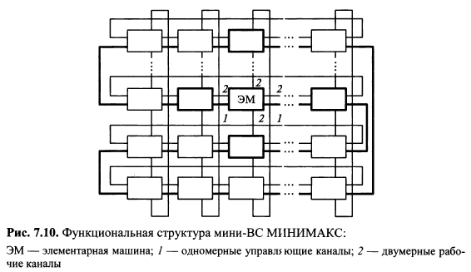

Связи:

1-двумерные рабочие каналы(использовались для обмена данными)

2-одномерные управляющие каналы. В качестве двумерных каналов использовались 2д графы(Д2-граф), модификация которого зависела от кол-ства ЭМ в системе, т.е. от требуемой мощности.

ВМ

СУ

2

1

2

2

1

2

ЭМ

ЭМ

ЭМ

ЭМ

ЭМ

ЭМ

ЭМ

ЭМ

ЭМ

СУ - системное устройство

ВМ - вычислительный модуль

Системное устройство было спроектировано как автономное устройство АСВТ-М (агрегатное средство ВТ на микроэлектронной основе). Оно подключалось к ВМ через связи 3.

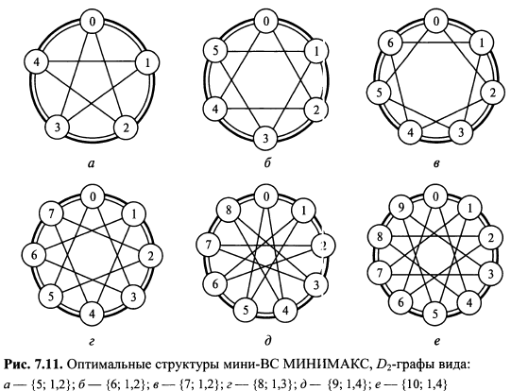

Системные команды мини-ВС МИНИМАКС.

1.Настройка. Подразделялась на настройку машины и настройку сис-

темы. Настройка машины проводилась c помощью одной из двух команд. Первая осуществляла занесение кода, заданного в команде, на регистр настройки, вторая - перепись содержимого регистра P 1 на регистр настройки. Настройка системы выполнялась при помощи четырех команд, определявших направление настройки (вправо или влево от настраивающей ЭМ) и ее характер (занесение кода настройки на регистр настройки или P1).

2. Обмен. Осуществлялся при помощи команд передачи и приема.

З. Обобщенный безусловный переход. Использовался для передачи управления в машинах по адресу, поступавшему из управляющей машины. Для реализации обобщенного безусловного перехода использовались команды передачи адреса и приема адреса.

4. Синхронизация работы машин. Осуществлялась c помощью специальной команды. Машины, выполнявшие эту команду, вырабатывали значения индивидуальных признаков ω=1. Синхронизация достигалась, когда все синхронизируемые машины вырабатывали значения обобщенного признака Ω =1.

5. Обобщенный условный переход. Реализовывaлся по специальной команде. Эту команду обязаны были выполнить все машины, в которых требовалось осуществить условную передачу управления по значению обобщенного признака Ω (конъюнкции индивидуальных признаков ω).

Программное обеспечение МИНИМАКС.

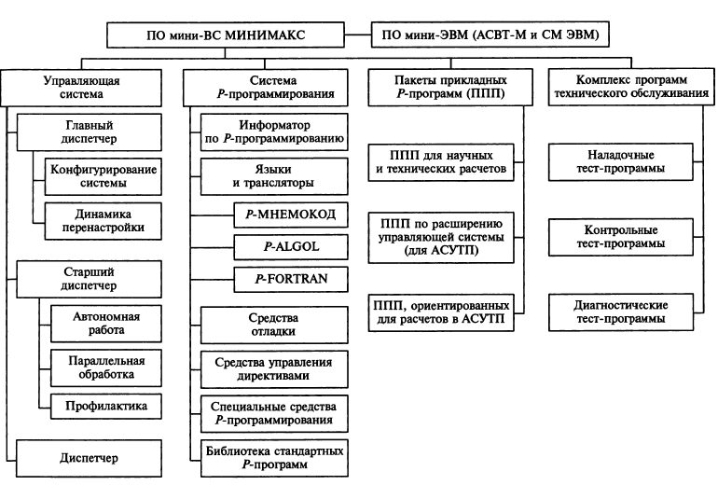

Применение.

Вычислительные системы МИНИМАКС могли применяться:

• в химической, нефтехимической, нефтеперерабатывающей, металлургической, металлообрабатывающей, приборостроительной, радиотехнической, электронной и других отраслях промышленности;

• на тепловых и атомных электростанциях и в системах энергоснабжения;

• в научно-исследовательских учреждениях, занимающихся исследованием проблем физики, гидро-аэродинамики, химии, биологии, медицины и др.

Системы МИНИМАКС использовались:

• для решения научных, экономических и технических задач;

• для сбора и первичной переработки информации в сложных иерархических системах;

• для управления научными экспериментами;

• для исследования технологических процессов и расчета технико-экономических показателей;

• для управления технологическими процессами;

• для контроля качества промышленной продукции (полупроводниковых приборов, электронных схем и др.);

• в качестве центра коммутации сообщений.

9.5 Вычислительная система СУММА.

Система СУММА была разработана ИМ СО АН СССР(отделом ВС) совместно с производственным объединением «К-варц». Министерство электронной промышленности СССР (г. Калининград).

Техническое проектирование ВС было выполнено в 1974 году опытно-промышленные образец был изготовлен в 1976 году.

Мини-ВС СУММА формировалась из ЭМ-тpехполюсников (Л(N,3,g)-графы), количество которых не было фиксировано. Система характеризовaлась большой архитектурной гибкостью. Ее можно было легко расширить или сократить в соответствии c предъявляемыми требованиями.

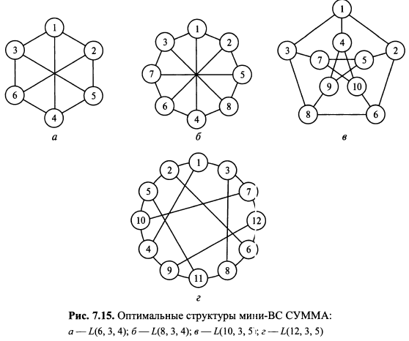

Элементарная машина системы СУММА формировалась как «трехпо-

люсник», или, точнее, композиция из ВМ и СУ, рассчитанного на три меж-

машинные связи:

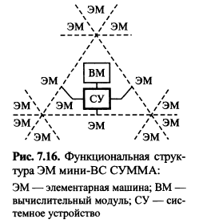

ВМ – вычислительный модуль, СУ – системное устройство

Вычислительный модуль предназначался для выполнения всех операций, связанных c переработкой информации, в частности для инициирования реализации системных операций. Системное устройство использовалось для реализации системных взаимодействий машин, в частности для программирования структуры мини -ВС.

Системное устройство конструктивно было оформлено в виде отдельного модуля. K мини-ЭВМ оно подключaлось через общую шину (как и внешнее устройство), a к СУ трех соседних ЭМ: через каналы межмашинной связи.

ПО ВС СУММА было ориентировано на управление процессами в реальном масштабе времени. Вместе с тем оно содержало компоненты, позволяющие использовать ВС в режиме общего назначения.

Архитектура системы СУММА:

– MIMD-архитектура;

– распределённость средств управления, обработки и памяти;

– параллелизм, однородность, модульность;

– программируемость структуры;

– масштабируемость;

– живучесть;

– единый канал для управляющей и рабочей информации;

– аппаратурно-программная реализация системных взаимодействий.

Системные команды мини-ВС СУММА были разделены на три группы. Рассмотрим подробно функциональные особенности реализации команд этих групп. Первую группу составляли команды обращения из мини-ЭВМ в собственное СУ. Эти команды являлись командами обращения к внешним устройствам (но c селекторным кодом, присвoенным СУ).

Команды второй и третьей групп выполнялись совместно и позволяли осуществить обмен информацией между любыми ЭМ подсистемы. Процесс передачи, инициированный передающей ЭМ, начинался c «захвата» собственного СУ. Применялось два режима захвата мягкий и жесткий. При мягком режиме процессор устанавливал в СУ заявку на обслуживание и ждал освобождения СУ от текущей работы. При жестком режиме захват СУ происходил независимо от текущего состояния СУ. Передача процессором необходимой информации в СУ осуществлялась лишь после подтверждения, что захват СУ произошел.

ПО.

Супервизор являлся резидентной программой управления процессами в реальном масштабе времени. Он состоял из подсистем управления процессами и межмашинных взаимодействии.

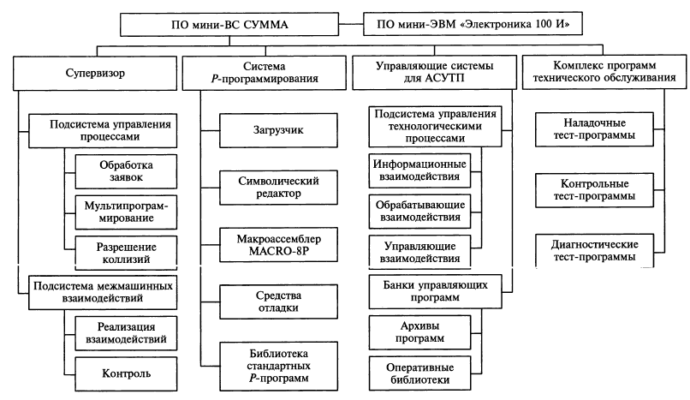

Применение мини-ВС СУММА было эффективно и при решении широкого класса задач, представленных параллельными программами. Кроме того, она могла быть использована в качестве вычислительного ядра «интегpированных» АСУТП (автоматизированная система управления технологическими процессами).

9.6 Вычислительная система МИКРОС.

Модель реализовалась в следующих модификациях МИКРОС-1 1986, МИКРОС – 2 1992, МИКРОС – Т 1996. В качестве ЭМ МИКРОС 1 и МИКРОС 2 использовались Электроника 60-М и Электроника 60-1, а также спецпроцессоры Электроника МТ-70 и 16-03.

ЭМ состояла из центрального профессора(ЦП), оперативной памяти(ОП), модульного системного устройства(МСУ). В составе конфигураций допускалось до 4х МСУ.

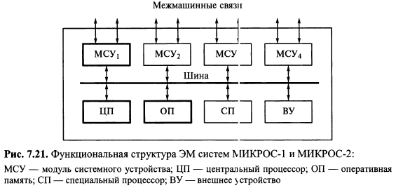

МСУ позволял использовать в качестве каналов различные средства, в частности, экранированные провода (при расстоянии между ЭМ до 30 м), либо радиочастотные кабели (если расстояние между ЭМ не превышало 300 м), либо коммутируемые или выделенные телефонные каналы связи (с использованием аппаратуры передачи данных независимо от расстояния между ЭМ). Заложенная в МСУ схема обеспечения связности машин была равно пригодна для формирования как сосредоточенных, так и пространственно распределённых вычислительных систем.

Для внутреннего взаимодействия использовалась внутренняя системная шина. Структуры использовались различные Dn графы, так и L(N,v,g) графы.

ЭМ МИКРОС Т отличались от МИКРОС 1 и МИКРОС 2

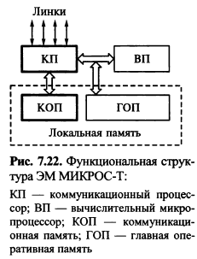

Элементарная машина системы МИКРОС-Т

У МИКРОС Т заложена возможность использовать не только Dn графы, а также произвольные, нерегулярные графы.

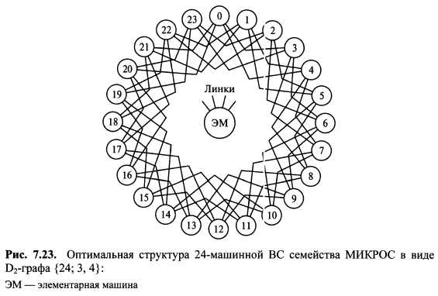

МИКРОС Т является транспьютерной ВС. Транспьютер = транзистор+компьютер (компьютер на транзисторах).

В качестве ВП использовался INTEL 860, процессоры ALPHA.

Система МИКРОС-Т базируется на транспьютерных технологиях* (транспьютер – ЭМ-четырехполюсник в интегральном исполнении). Такие технологии позволяют формировать двумерные ВС c массовым параллелизмом. двумерные структуры ВС формируются путем отождествления полюсов-линков (Link-связь).

Простейшая конфигурация ЭМ представляется тpанспьютером (например, Inmos Т 805) c памятью, развитые конфигурации ЭМ могут включать в себя: высокопроизводительные микропроцессоры Intel 860 (компания Intel), PowerPC (альянс компаний IВМ, Аррlе и Motorola), Alpha (компании DEC и Сотраq) и др. Для формирования ЭМ системы МИКРОС-Т

могут быть использованы стандартные решения зарубежных и отечественных фирм-производителей транспьютерных модулей.

ПО МИКРОС Т – расширенное, включает в себя ОС МИКРОС, средства самодиагностики, средства формирования подсистем, маршрутизация, средство загрузки, параллельные программ, средство динамического управления нагрузкой ЭМ, средство поддержки отказоустойчивости и интерпретатор языка управления параллельным вычислениями (ЯУПВ).

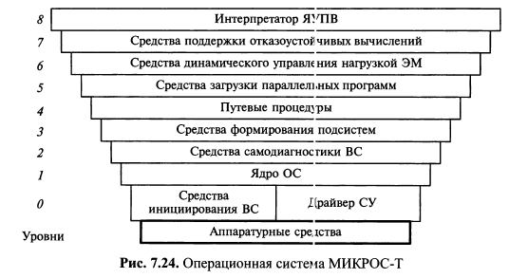

Нижний (нулевой) уровень ОС МИКР0С-Т включает средства инициирования работы ВС, приводящие, в частп:ости, все ЭМ в исходное состояние, и драйвер СУ, используемый для организации обменов данными и командами между соседними ЭМ (т. e. машинами, непосредственно соединенными линком). Следующий уровень 1 (ядро ОС) интерпретирует примитивы ОС, предназначенные для динамического распределения памяти ЭМ, a также для порождения, уничтожения процессов и организации их взаимодействия (синхронизации и обмена данным) в пределах одной машины. B совокупности c драйвером СУ ядро ОС позволяет порождать и уничтожать процессы в соседней машине и выполнять взаимодействия процессов, протекающих в этих машинах.

Средства формирования виртyaльных подсистем (уровень 3) используются в мультипрогpаммных режимах работы системы. Они выделяют машины, входящие в подсистему, посредством созданных в этих машинах «окружений». Окружение содержит информацию o принадлежности машины подсистеме и другие параметры, в частности задающие вид связности машин: «линейку», «кольцо», «дерево», «решетку» и др. Значения элементов окружения используются путевыми процедурами (уровень 4) при выполнении обменов между машинами подсистемы. Набор путевых процедур предназначается для реализации схем межмашинньх обменов в пределах подсистем и всей системы в целом. Фактически путевые процедуры распростpаняют функции ядра ОС на всю систему.

После формирования окружений в машины подсистемы загружаются предназначенные им программы и данные. загрузка машин осуществляется c помощью специальных средств уровня 5.

Уровни 0-5 (за исключением программы инициирования) составляют резидентную часть ОС, содержащуюся в каждой ЭМ вычислительной системы.

Средства динамического управления нагрузкой ЭМ (уровень 6) осуществляют перераспределение программ и данных между ЭМ подсистемы по завершении ее формирования или реконфигурации. На уровне 7 поддержки отказоустойчивых вычислений, выполняются операции, связанные c перезапyском параллельных процессов вычислении c заданных точек возврата.

Интерпретатор языка управления параллельными вычислениями (ЯУПВ, уровень 8) по командам c терминaла порождает процессы, осуществляющие: генерацию подсистемы необходимого типа («дерево», «линейка», «кольцо» и т. п.) из требуемого числа работоспособных ЭМ; загрузку параллельной программы в сформированную подсистему и инициирование ее выполнения.

Опишем архитектурные свойства ВС семейства МИКРОС. Класс архитектуры любой модели ВС это MIMD; допустима трансформация архитектуры MIMD в архитектуру MISD или SIMD путем

программной перенастроики системы.

Класс ВС - система c программируемой структурой и c распределенным управлением.

Характер пространственного размещения вычислительных ресурсов - сосредоточенный или распределенный.

Основная функционально-структурная единица вычислительных ресурсов - ЭМ .

Функции ЭМ традиционные для ЭВМ функции по переработке информации плюс функции, связанные c управлением ВС в целом как коллектива (ансамбля) машин.

Количество N элементарных машин не фиксировано (масштабируемость).

Тип оперативной памяти распределенная и общедоступная.

9.7 Вычислительные системы семейства МВС.

Модели МВС-100 МВС-1000.

Созданы в НИИ «КВАНТ» Москва в содружестве с институтами РАН. Руководитель работ – В,К, Левин. Семейство МВС является промышленным решением ВС МИКРОС.

МВС–100 выпускались в 1992-96г.

МВС-1000 выпускались в 1997-2000г.

Функциональная структура аналогична МИКРОС Т. Структурная организация:

Появляется понятие структурный модуль – матрица 4x4 связанных ЭМ, граничные линки модуля использовались следующим образом:

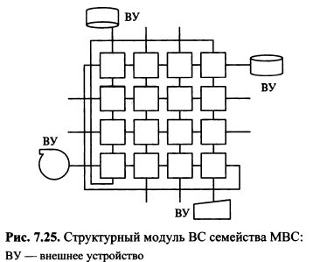

КП – коммуникационный процессор, ВП – вычислительный процессор.

При формировании ЭМ использовались:

Для МВС-100: ВП: Intel – 860, Power PC

КП: транспьютер INMOC-T425

Для МВС – 1000: ВП: ALPHA 31164

КП: TMS – 320C44 SHARCADSP 21060

Структурный модуль ВС семейства МВС

• линки использовались для организации диагональных связей

• оставшиеся 4 линка угловых машин – для подсоединения хост-компьютеров (host – ведущая машина) и внешних устройств (ВУ) и для связи с ЭМ других модулей

• Оставшиеся восемь линков – для соединений с подобными структурными модулями.

Данная структура позволяет снизить диаметр.

Конструкция и управление вычислительной системой семейства МВС.

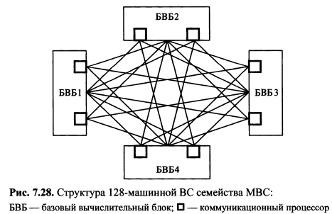

ПО МВС.

Софт – UNIX-подобные системы.

Операционная система выполняет функции по оптимальному использованию ресурсов ВС (коллектива ЭМ, средств ввода-вывода информации) и обеспечивает доступ пользователей. Операционные системы Digital Unix (Тru64 Unix) для AlphaStation и Linux для ЭВМ РС устанавливаются в хост-компьютерах. Средства программирования представлены языками и компиляторами FORTRAN 77, C и C++.

Приведем список задач, параллельные алгоритмы решения которых эффективно реализуются на ВС семейства МВС :

1)задачи расчета аэродинамики летательных аппаратов, в том числе интерференции при групповом движении;

2) расчет трехмерных нестационарных течений вязкосжимаемого газа;

3) расчет течений c локальными тепловыми неоднородностями в потоке;

4) квантовая статистика поведения вещества при экстремальных условиях;

5) структурообразование биологических макромолекул;

6) моделирование динамики молекулярных и биомолекулярных систем;

7) дифференциальные игры, динамические задачи конфликтов управления;

8) механика деформируемых твердых тел (c учетом процессов разрушения).

9.8 Анализ вычислительных систем с программируемой структурой.

Вычислительные системы c программируемой структурой - гибкий класс средств обработки информации c архитектурой MIMD. Архитектура таких систем не имеет принципиальных ограничений на пути ко все более полному воплощению в реализациях принципов модели коллектива вычислителей как на макроуровне (на уровне системы в целом), так и на

микроуровне (на уровне одной ЭМ). Концепция ВС c программируемой структурой свидетельствует o революционном отходе от классической архитектуры ЭВМ Дж. фон Неймана.

Вычислительные системы c программируемой структурой – это коллектив ЭМ, количество которых и структур; а сети связей между которыми допускают варьирования в широких пределах. Рост производительности таких ВС обеспечивается увеличением количества ЭМ и расширением конфигураций каждой из них.